Handbuch zur Verwendung und Übersicht des Projektes “CoolRoofs”

Michael Nening, 01520033,

Martin Schönegger, 01520083,

Timo Niederleuthner, 01521540,

Michael Moser, 01521295,

Betül Mutlu, 01420465,

Thomas Emeder, 01323401.

Universität Salzburg

Fachbereich Informatik

Erstellt innerhalb/und für die Lehrveranstaltung: Software Praktikum WS 17/18

# 

Inhalt

Inhalt 2

“CoolRoofs” 3

Homepage 3

Task bar 5

Co2 Saved Anzeige 5

Login/Logout und personal Page 5

Informationen 6

Weltkarte 6

Login 7

Bereits registrierter Benutzer 7

Anmelden über Facebook oder Google 7

Neu Registrieren 8

Investor 9

Make Investment 10

My Investments 11

Roof Owner 12

Add Roof 12

My Roofs 14

# “CoolRoofs”

Das hier behandelte Projekt wurde innerhalb der Lehrveranstaltung Software Praktikum erstellt. Ziel des Projektes war es einen Prototyp, für eine von der Universität Berkley vorgeschlagene Strategie zur Bekämpfung der globalen Erwärmung und Energiesparens, das Weiß streichen von Dächern in der Nähe des Äquators. Um dies zu bewerkstelligen wäre eine Organisation des Unterfangens in einem Low-Profit/Charitable Modell gedacht, in dem “Dach-Besitzer” diese Dächer zur Verfügung stellen und “Investoren” deren Anstrich finanzieren. Eine Umsetzung dieses Konzepts wurde in der Folgenden Web Applikation umgesetzt.

# Homepage

Die Funktionalität und Gestaltung der Homepage ist von der Rolle (Investor oder Owner) des Benutzers unabhängig. Auf dieser Seite findet der Benutzer

* Informationen und Details zum Projekt,
* die Möglichkeit sich Anzumelden oder einzuloggen.

Im Allgemeinen dient diese Homepage, wie auch bei anderen Webseiten, der Übersicht des Benutzers und ist der erste Eindruck des Projekts auf Neue Benutzer. Die Homepage ist grob in drei Teile gegliedert, die Task bar am oberen Rand der Seite, Informationen über das Projekt und einer aktuellen Karte mit bereits umgesetzten Dächern.

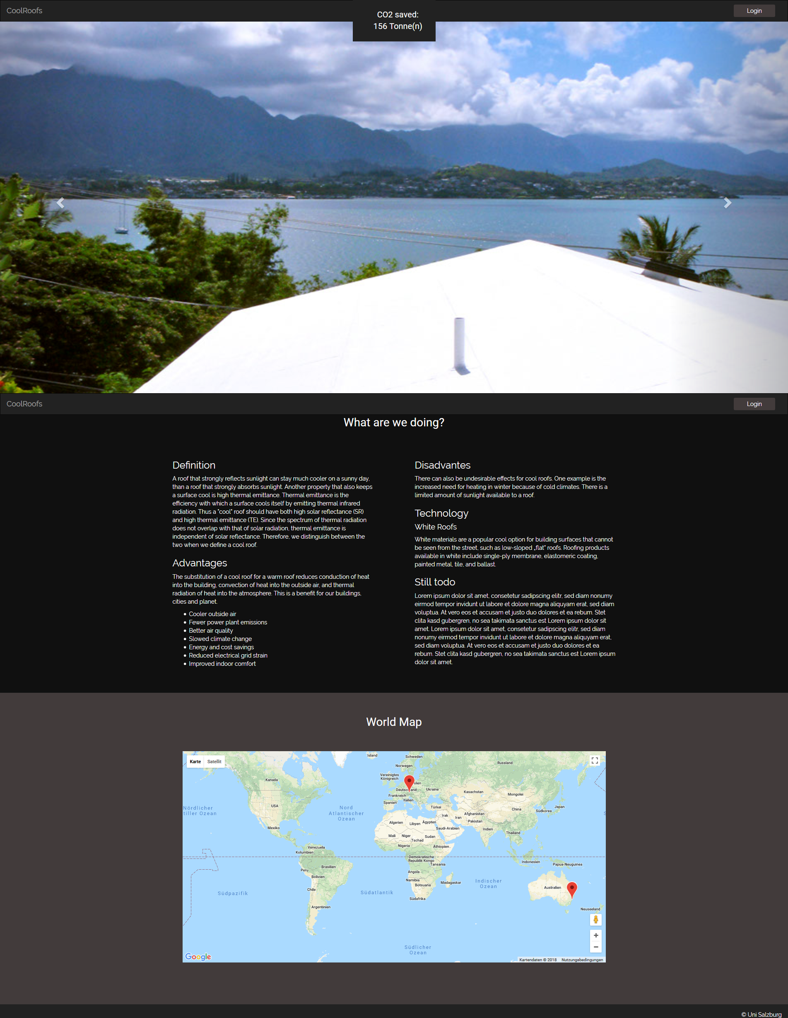

## Task bar

Auf der Task bar befindet sich ganz links der Home Button “CoolRoofs”, dieser bringt den Benutzer zu jedem Zeitpunkt zurück auf die Homepage. 

## Co2 Saved Anzeige

In der Mitte des Bildschirms befindet sich eine Anzeige die (derzeit noch rein fiktive) Menge an eingespartem Co2. Die Zahl wird laufend aktualisiert, derzeit liegen aber noch keine Formeln für eine vernünftige Berechnung vor. 

## Login/Logout und personal Page

Am rechten Rand des Bildschirms befindet sich der Login Button. Ist derzeit kein Benutzer angemeldet erscheint er als “Login”, andernfalls als “Logout”. außerdem erscheint neben dem Logout Button eine Anzeige des eingeloggten Benutzers, der beim Klicken auf die persönliche Seite des Investors oder des Owners weiterleitet.

## Informationen

In der Mitte der Website befinden sich Informationen zum Projekt. Dieser Teil soll vor allem den ersten Einblick in das Projekt gewähren. 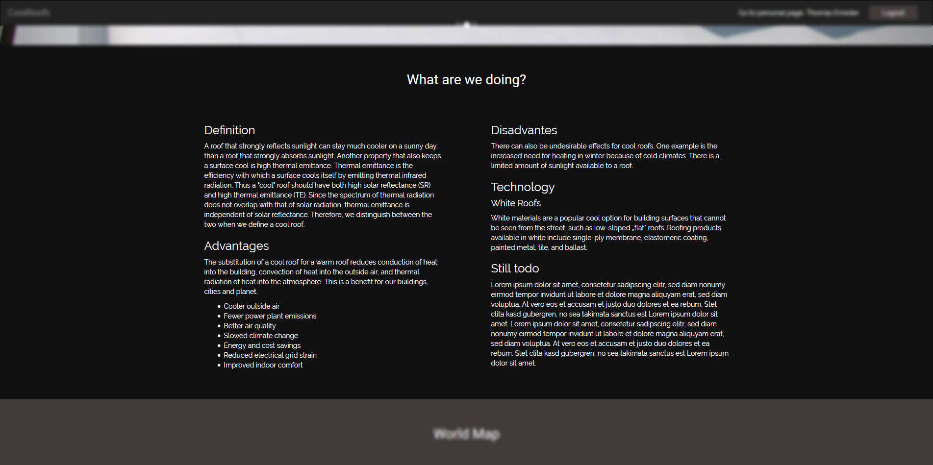

## Weltkarte

## 

Im unteren Ende der Seite befindet sich eine Weltkarte die bereits gestrichene Dächer anzeigt. 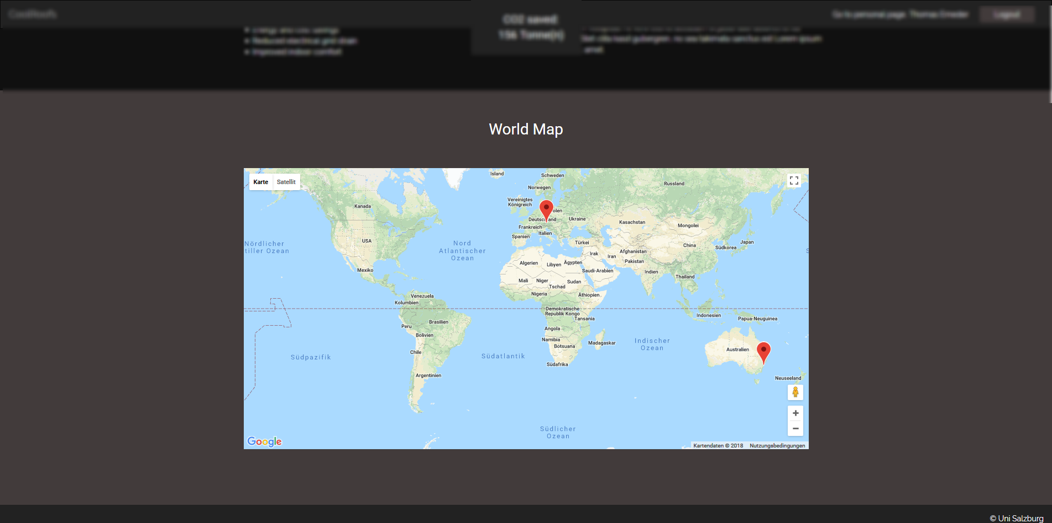

# Login

Nach einem Klick auf den Login Button, werden dem Benutzer einige Optionen zur Anmeldung angeboten.

* Das Anmelden eines bereits registrierten Benutzers,
* anmelden via Facebook- oder Google-Kontos,
* 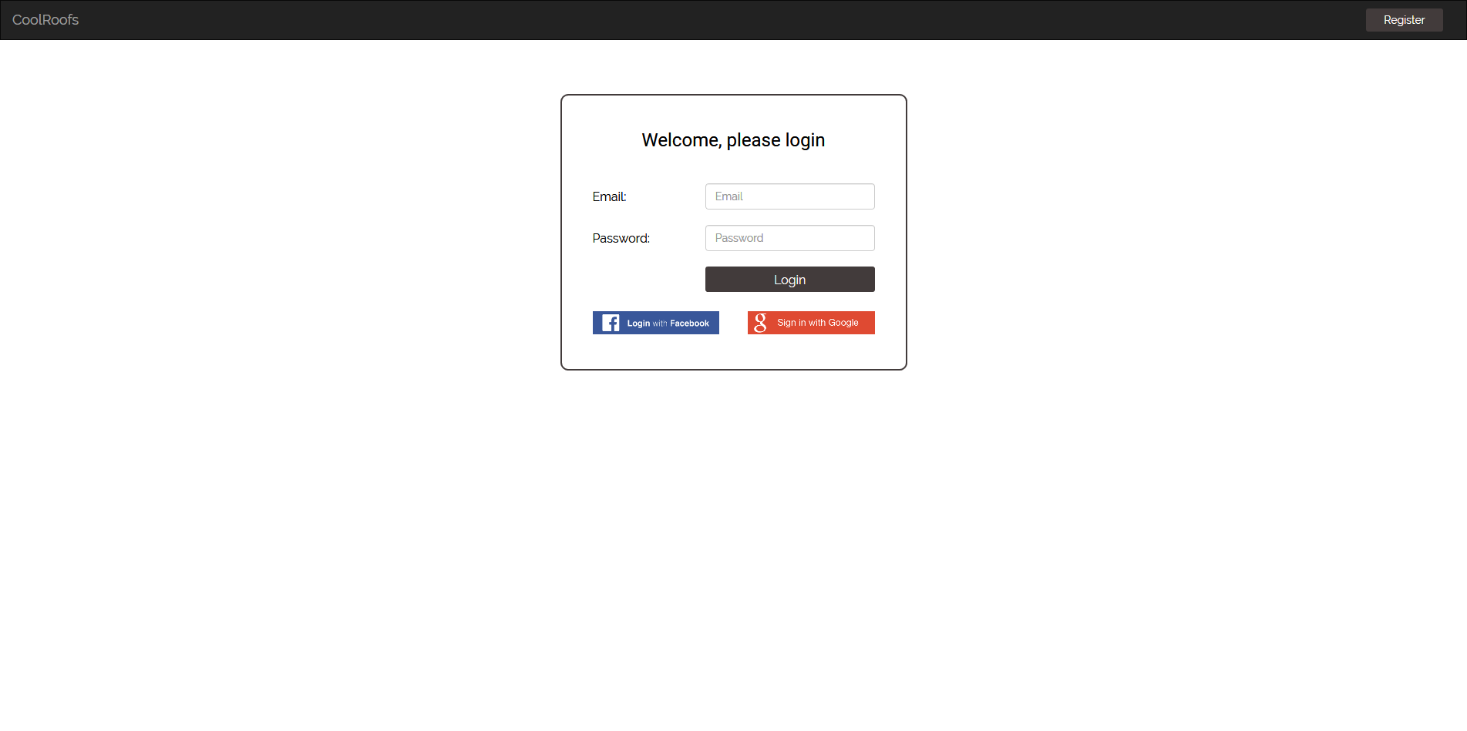das Registrieren eines neuen Kontos.

## Bereits registrierter Benutzer

Nach Eingabe der Emailadresse und Passwort auf Login Klicken um Sich einzuloggen.

## Anmelden über Facebook oder Google

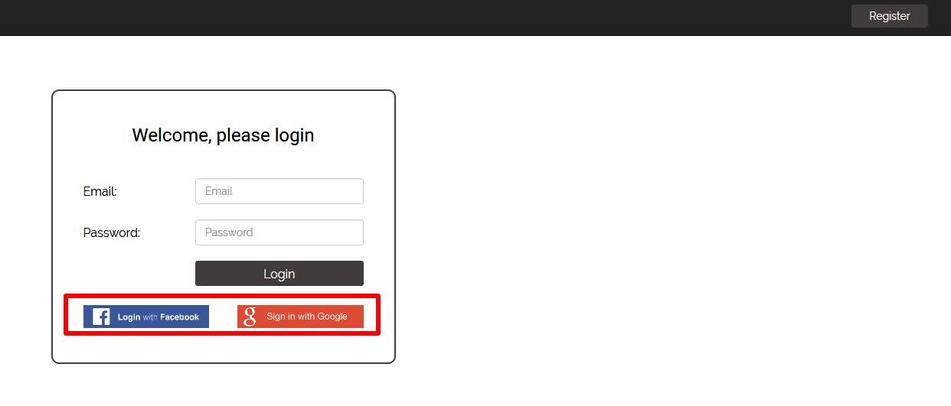Beim Klicken der jeweiligen wird User auf die jeweilige Seite weitergeleitet und aufgefordert sich dort einzuloggen.

## Neu Registrieren

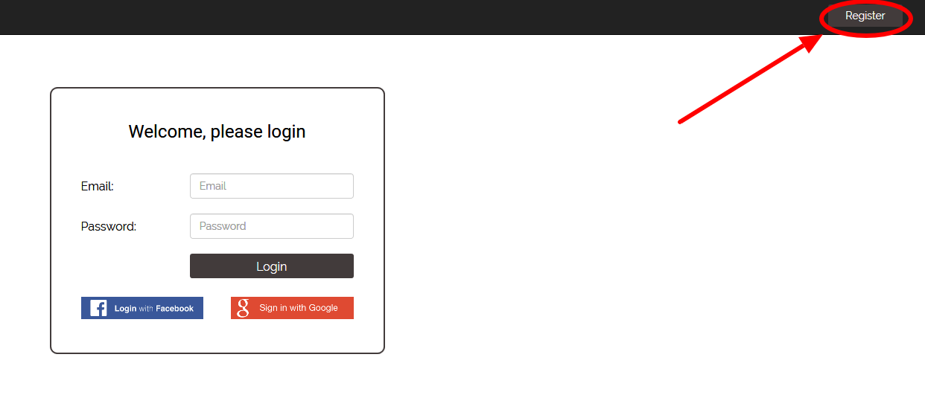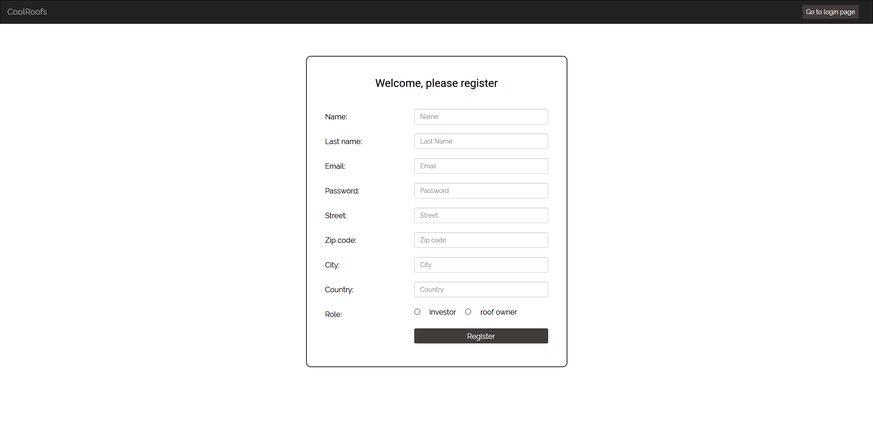Die Möglichkeit ein neues Konto zu registrieren befindet sich im oberen rechten Eck, auf der Task Bar. Nach Ausfüllen der Benutzerinformationen und Wahl des Kontotyps (Investor oder Owner), kann der User sich mit seiner Emailadresse und Passwort einloggen.  
Beim ersten Einloggen oder Erstellen eines Neuen Kontos wird der Benutzer einmalig gefragt welcher Kontotyp erstellt werden soll. **Investor**, welcher mit seiner Investition das Geld für den Anstrich zur Verfügung stellt. Oder, **Roof owner,** jemand der sein Dach für Investoren anbietet.

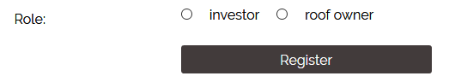

Diese Rolle kann nicht gewechselt werden, sollte der unwahrscheinliche Fall eintreten, dass jemand als Owner und Investor auftreten sollte, muss ein zweites Konto angelegt werden.

# Investor

*Der Investor finanziert das Streichen der Dächer mit seinen Investitionen, zusätzlich zu seinem Beitrag für das Allgemeinwohl, können für den Investor auch Gewinne aus seiner Investition anfallen.*

Nach erfolgreichem Login als Investor, stehen dem Investoren grundlegend zwei Funktionen zur Verfügung,

* das Tätigen einer Neuen Investition,
* das Überprüfen der bereits getätigten Investitionen.

Die Möglichkeit auf diese Funktionen zuzugreifen befinden sich in der links in der Task bar.

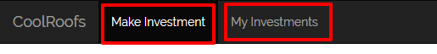

## Make Investment

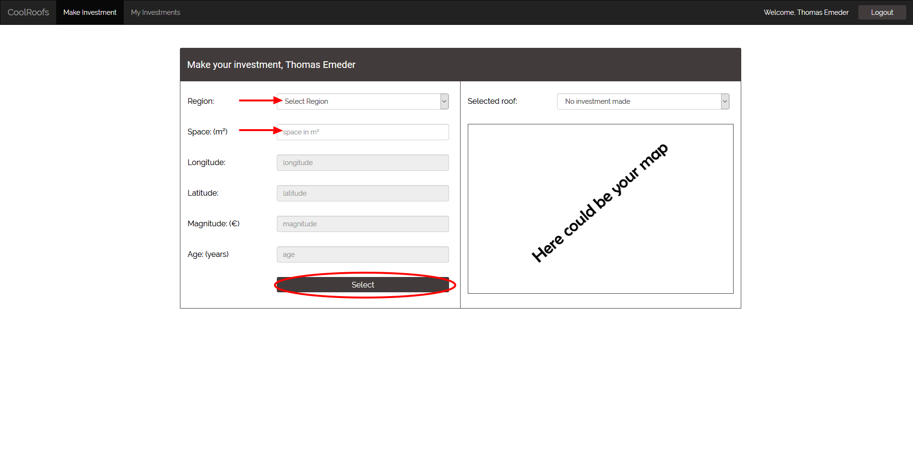Um eine Investition zu tätigen müssen eine Region ausgewählt und eine Quadratmeterangabe gemacht werden. Bestätigt werden diese Angaben durch den Button am unteren Ende des Menüs.

Wenn in dieser Region noch genügend Dachfläche vorhanden ist wird im rechten Teil der Anzeige ein Dach vorgeschlagen. Der User kann das Investment nun bestätigen.

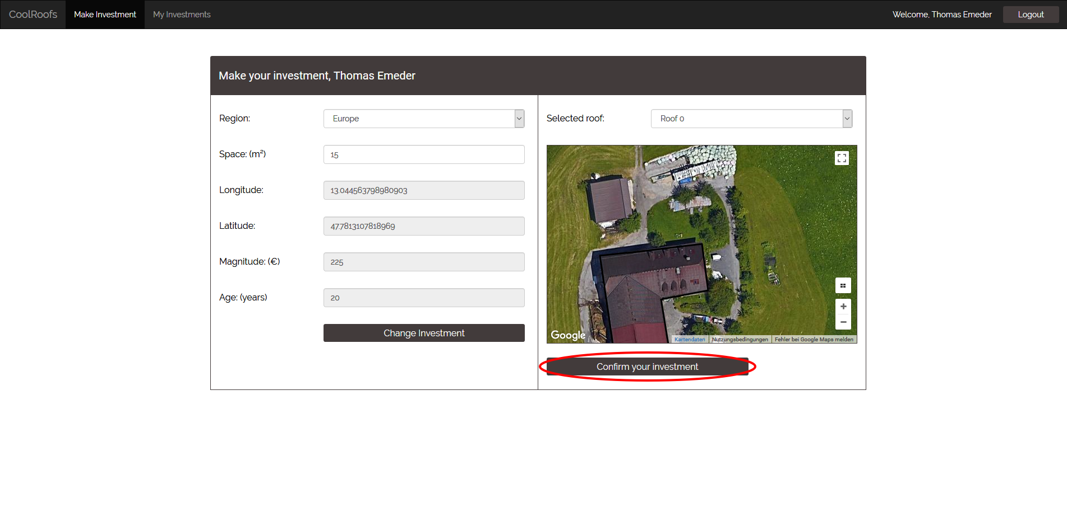

## My Investments

Unter My Investments, finden sich alle Investitionen die der User bereits getätigt hat. Zusätzlich werden nähere Informationen über die Investitionen angegeben (Co2 saved, Return of Investment, Angaben zu den Dächern, wie Fläche und Alter). 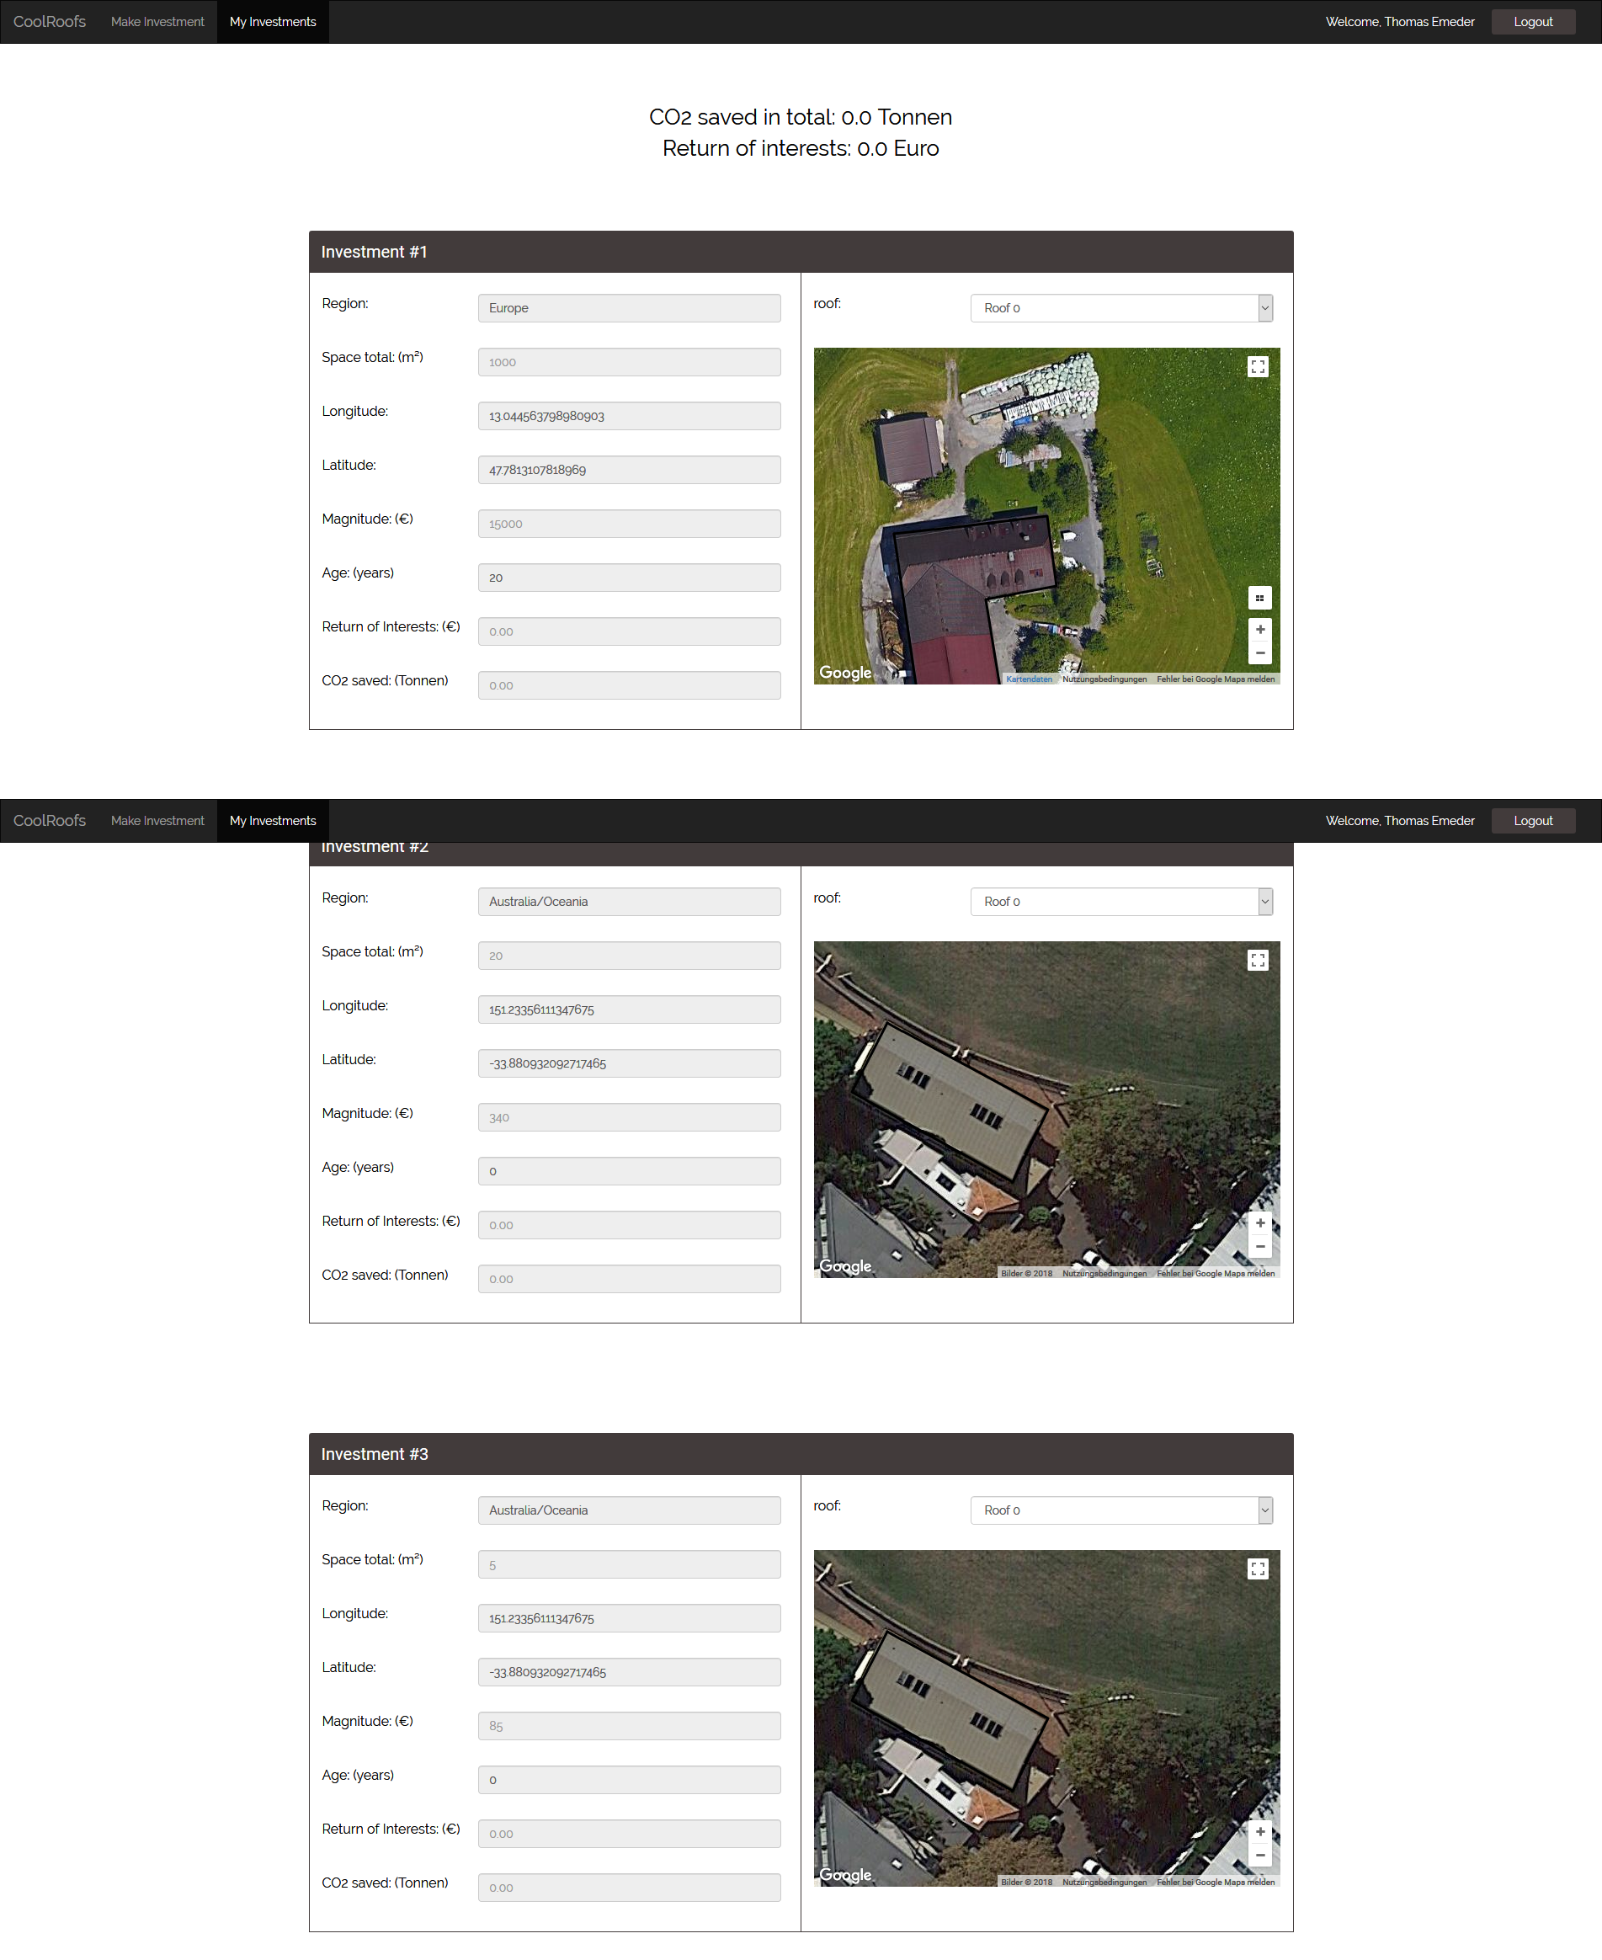

# Roof Owner

*Der Roof Owner stellt seine persönliche Dachfläche für das Projekt zur Verfügung, von dem Streichen des Daches erwartet sich der Besitzer Einsparungen bei den Betriebskosten (evtl. Klimaanlage…).*

Nachdem sich ein Owner erfolgreich eingeloggt hat, befindet er sich im Menü für die Roof Owner. Hier kann der Dachbesitzer,

* neue Dächer hinzufügen,
* seine bereits hinzugefügten Dächer überprüfen.

In der Mitte der Website sollten für den Owner Informationen zur weiteren Vorgehensweise und Benutzung des Dienstes zur Verfügung gestellt werden (derzeit Platzhalter). Das Hinzufügen von Dächern oder deren Überprüfung ist entweder über die Task bar (Button links) oder über das Menü in der Mitte des Bildschirms Erreichbar.

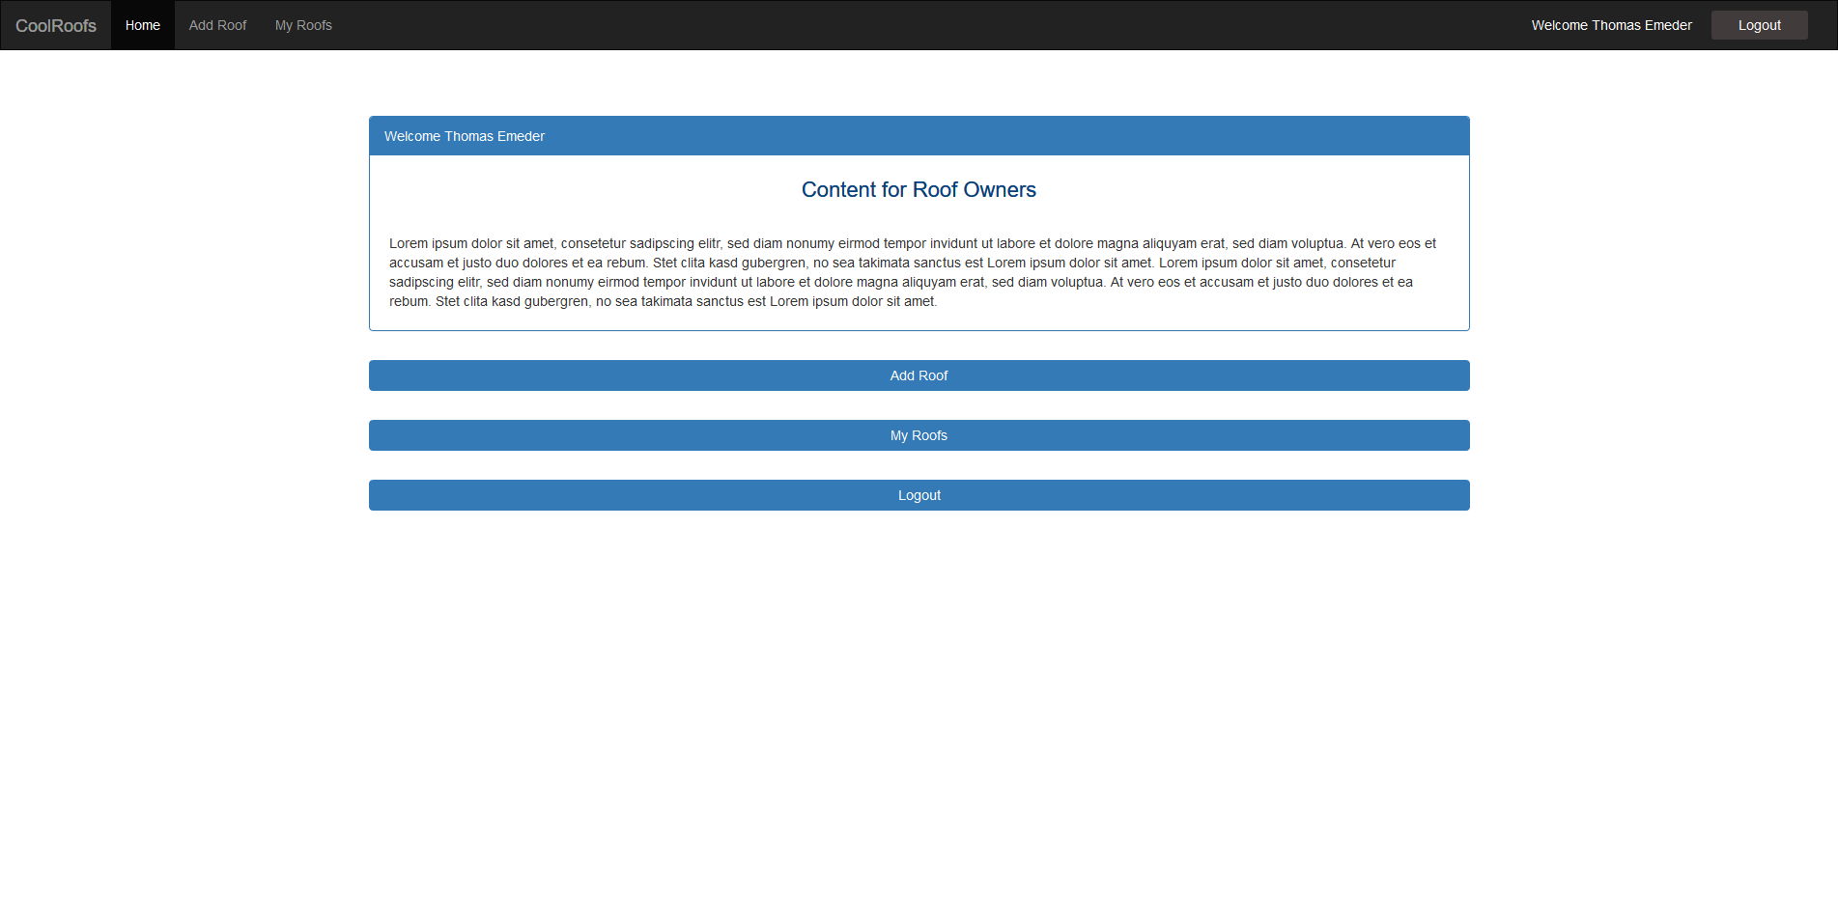

## Add Roof

Neue Dächer werden nach erfolgreichem Einzeichnen im Google Maps Fenster hinzugefügt. Um ein Dach einzuzeichnen, sollte natürlich zunächst die Karte auf das Dach zentriert werden. Dazu kann auch das Suchfeld benutzt werden, um z.B. eine Adresse oder Ortsnamen einzugeben.

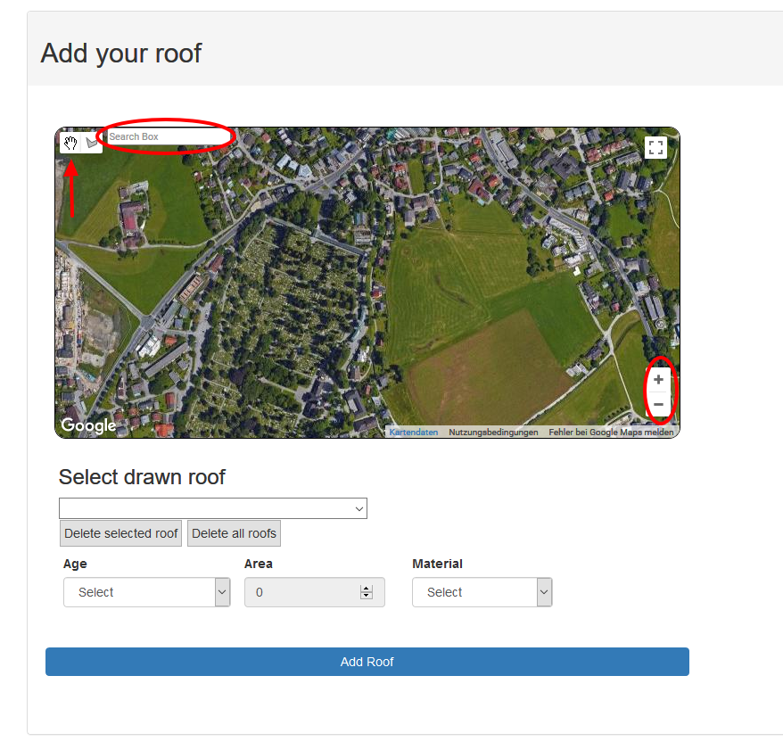

Nachdem das Dach nun zentral und Gut sichtbar ist, können mittels des “Polygon-Tool” die Dächer markiert werden. Dazu das Polygon Symbol auswählen (oben links in der Karte), danach das Hausdach an den Ecken markieren. Das Polygon wird erst geschlossen, wenn der Letzte Punkt auf den Ersten gesetzt wird. Auf diese Weise können auch mehrere Dächer die nebeneinanderliegen, oder komplizierte Formen eingezeichnet werden.

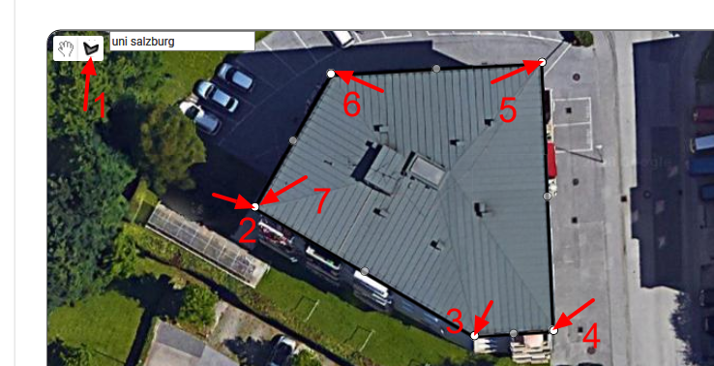

Als letzten Schritt müssen noch das ungefähre Alter des Daches und Dessen Typ angegeben werden. Die Größe der Dachfläche wird automatisch berechnet. Finalisiert und gespeichert wird die Eingabe mit dem “Add Roof” Button.

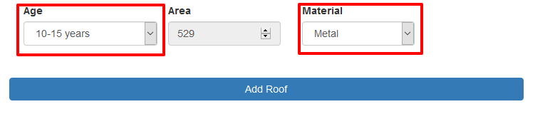

Investoren können nun, sobald das Dach hinzugefügt wurde das Streichen der Dachfläche Finanzieren.

## My Roofs

Unter “My Roofs” werden alle eingezeichneten Dächer des Benutzers gespeichert. Zu jedem Dach finden sich zugehörige Informationen (Fläche, Co2 gespart…), sowie ein Kartenausschnitt auf dem dieses zu sehen ist.

